

École MIAGE Casa
64, rue Allal Ben Abdellah Casablanca - Tél./Fax : 05 22 27 96 00
E-Mail: miagecasa20@gmail.com Site Web: www.groupemiage.net

Rapport Mini Projet
Sujet : Analyse des ventes d'une entreprise e-commerce
Filière : Data Analysis

Réalisé par : Azouz Yahya
Encadré par : Mezui Guy Année universitaire : 2025-2026

Remerciements :

En ce qui concerne ce projet, nous remercions Dieu, le Tout-Puissant, de nous avoir donné la santé, et la volonté de commencer et de terminer cette œuvre.
Nous tenons à exprimer nos sincères remerciements à notre superviseur
M. Mezui Guy pour la qualité de son encadrement exceptionnel, pour sa patience, sa rigueur et sa responsabilité lors de la préparation de ce projet.
Nos remerciements s'étendent également à notre directeur M. ABID Abdelkrim, qui a contribué tout au long de l'année par son orientation et son aide précieuse.
Nous remercions également l'ensemble de l'équipe pédagogique de l'École MIAGE Casa pour la qualité de la formation dispensée tout au long de cette année universitaire. Leurs enseignements ont constitué un socle solide qui nous a permis d'aborder ce projet avec confiance et méthode.
Nos remerciements vont aussi à nos camarades de promotion pour leurs échanges constructifs et leur soutien moral durant les moments de difficulté.
Enfin, nous tenons à exprimer notre profonde gratitude envers nos familles pour leur soutien indéfectible et leurs encouragements tout au long de cette formation.

Merci à tous pour tout !

Résumé :
Ce projet porte sur l'analyse complète des ventes d'une entreprise e-commerce dans le cadre de la filière Data Analyst. Face au volume croissant de données transactionnelles générées quotidiennement, les entreprises ressentent un besoin croissant d'outils d'analyse avancés pour évaluer leurs performances commerciales et optimiser leurs décisions stratégiques. La problématique centrale est : comment exploiter les données de ventes e-commerce pour identifier les produits les plus rentables, comprendre le comportement des clients et prédire les ventes futures ?
Le projet repose sur le dataset public Olist Brazilian E-Commerce, disponible sur Kaggle, contenant 117 601 commandes réelles effectuées entre 2016 et 2018. La méthodologie CRISP-DM a été adoptée. Le nettoyage des données a consisté à supprimer les doublons, gérer les valeurs manquantes, corriger les formats de dates et éliminer les anomalies de prix.
La phase de Feature Engineering a permis de calculer des indicateurs clés : revenu, profit estimé, délai de livraison et métriques RFM. Le Feature Engineering complémentaire a été réalisé directement dans Power BI via DAX. Un tableau de bord interactif avec 4 KPIs (16,08M de revenu, 117 601 commandes, panier moyen 136,71, délai 12,42 jours) et 6 visualisations a été développé.
Deux modèles ML ont été développés : régression linéaire pour la prévision des ventes (mois 13: 961 706, mois 14: 894 719, mois 15: 827 731) et Random Forest pour la prédiction du churn (accuracy 100%). L'analyse RFM a identifié 86 202 nouveaux clients et 12 463 clients fidèles, avec un taux de churn de 61,2%.

Mots-clés : E-commerce, Data Science, Machine Learning, Power BI, Python, RFM, Churn, Feature Engineering, Dashboard, CRISP-DM, Régression Linéaire, Random Forest, Pandas, DAX.

Abstract :

This project focuses on the comprehensive analysis of an e-commerce company's sales as part of the Data Analyst program. In today's competitive digital landscape, companies generate massive volumes of transactional data daily. The central challenge is to transform this raw data into actionable insights. The key question: how can e-commerce sales data be leveraged to identify the most profitable products, understand customer behavior, and predict future sales?
The project is based on the Olist Brazilian E-Commerce dataset (Kaggle), containing 117,601 real orders from 2016 to 2018. The CRISP-DM methodology was adopted. Data cleaning involved removing duplicates, handling missing values, fixing date formats, and eliminating price anomalies. Feature Engineering produced key indicators: revenue, profit, delivery days, and RFM metrics. Additional Feature Engineering was done in Power BI via DAX.
An interactive Power BI dashboard was built with 4 KPIs (total revenue 16.08M, 117,601 orders, average basket 136.71, delivery time 12.42 days) and 6 visualizations. Two ML models were developed: Linear Regression for sales forecasting and Random Forest Classifier for churn prediction (100% accuracy). RFM analysis identified 86,202 new customers and 12,463 loyal customers, with a 61.2% churn rate.

Keywords: E-commerce, Data Science, Machine Learning, Power BI, Python, RFM, Churn, Feature Engineering, Dashboard, CRISP-DM, Linear Regression, Random Forest, Pandas, DAX.

Table des matières
Introduction Générale 7
1. Contexte Général 7
2. Problématique 7
3. Objectifs du Projet 7
4. Méthodologie Utilisée 7
5. Structure du Rapport 8
Chapitre 1 : Présentation du contexte du projet 9
1.2 Contexte du projet 9
Besoin métier 9
Problèmes rencontrés 9
Importance de la data 9
1.3 Cahier des charges 9
Objectifs fonctionnels 9
Contraintes techniques 9
Livrables attendus 10
1.4 Méthodologie de travail 10
Chapitre 2 : Étude de l'existant et analyse des besoins 11
1. Analyse de l'Existant 11
2.1.1 Solutions Actuelles 11
2.1.2 Limites des Outils Existants 11
2. Analyse des Besoins 11
2.2.1 Besoins Fonctionnels 11
2.2.2 Besoins Non Fonctionnels 11
3. Spécifications Techniques 12
Chapitre 3 : Collecte et préparation des données 13
1. Sources 13
2. Description des données 13
3. Nettoyage des données 13
Suppression des doublons 14
Gestion des valeurs manquantes 14
Correction des formats de dates 14
Suppression des anomalies 14
4. Transformation et préparation des données 15
Feature Engineering en Python 15
Feature Engineering dans Power BI (DAX) 15
5. Analyse exploratoire (EDA) 15
Chapitre 4 : Conception et développement 16
1. Architecture Globale 16
1.1 Pipeline Data 16
2. Outils et Technologies Utilisés 16
3. Modélisation / Analyse 16
3.1 Prévision des Ventes (Régression Linéaire) 16
3.2 Prédiction du Churn Client (Random Forest) 17
4. Entraînement des Modèles 17
4.1 Split Train / Test 17
4.2 Hyperparamètres 17
5. Développement du Dashboard Power BI 17
5.1 KPIs Principaux 17
5.2 Visualisations et Filtres Interactifs 18
Chapitre 5 : Résultats et évaluation 19
1. Résultats obtenus 19
A - Dashboard Principal 19
B - Segmentation Client RFM 20
C - Résultats Machine Learning 20
Régression Linéaire — Prévision des ventes 20
Random Forest — Prédiction du churn et importance des features 21
2. Évaluation des Performances 21
2.1 Modèle de Classification — Random Forest (Churn) 21
3. Interprétation des Résultats 22
3.1 Analyse Métier 22
3.2 Insights Clés 22
4. Limites de la Solution 22
4.1 Qualité des Données 22
4.2 Temps de Calcul 22
4.3 Limites des Modèles ML 22
Chapitre 6 : Déploiement et perspectives 23
1. Déploiement 23
1.1 Déploiement via API (Flask / FastAPI) 23
1.2 Déploiement Cloud 23
1.3 Dashboard en Production 23
2. Perspectives d'Amélioration 23
2.1 Deep Learning et Modèles Avancés 23
2.2 Analyse en Temps Réel 23
2.3 Automatisation Avancée 24
Conclusion Générale 25
Synthèse du Travail 25
Objectifs Atteints 25
Apports Personnels 25
Perspectives futures 26
Annexes : 27
Figure 1 — Code de chargement des données 27
Figure 2 — Code de nettoyage des données 27
Figure 3 — Code RFM et segmentation 28
Figure 4 — Code régression linéaire et prévisions 28
Figure 5 — Graphique de prévision des ventes 29
Figure 6 — Code Random Forest et résultats du churn 29
Figure 7 — Importance des features 30
Figure 8 — Dashboard Power BI complet 30
Liste des Acronymes 31
E-commerce & Business 31
Data Science & Machine Learning 31
Technologies & Outils 31

Listes des figures :

Figure 1 Chargement de données 13
Figure 2 Nettoyage de données 14
Figure 3 Création des variables RFM et segmentation client 15
Figure 4 Code de la régression linéaire et résultats des prévisions 16
Figure 5 Résultats du modèle Random Forest : accuracy 100%, taux de churn 61,2% 17
Figure 6 Dashboard Power BI — Vue complète 19
Figure 7 Visualisations : Revenu par mois, Top catégories, Statut des commandes 20
Figure 8 Graphique de prévision des ventes : courbe bleue (réel) et rouge pointillée (prédit) 20
Figure 9 Graphique d'importance des features : Recency est le facteur déterminant (score = 1.0) 21
Figure 10 Import des librairies et chargement des 5 fichiers CSV Olist 27
Figure 11 : Suppression des doublons, gestion des valeurs manquantes, correction des dates 27
Figure 12 : Création de la table RFM et classification Nouveaux/Fidèles 28
Figure 13 : Régression linéaire — prévisions mois 13, 14, 15 28
Figure 14 Sales Forecast — courbe bleue (réel) et rouge pointillée (prédit) 29
Figure 15 Random Forest Classifier — Churn rate 61,2%, Accuracy 100% 29
Figure 16 What Factors Predict Churn? — Recency = facteur dominant (score 1.0) 30
Figure 17 Dashboard final : 4 KPIs + 6 visualisations + slicer année 30

Liste des Acronymes

E-commerce & Business
Acronyme | Signification
B2C | Business to Consumer
CLV | Customer Lifetime Value (Valeur client à vie)
KPI | Key Performance Indicator (Indicateur clé de performance)
MAD | Moroccan Dirham (Dirham Marocain)
RFM | Recency, Frequency, Monetary
ROI | Return On Investment (Retour sur investissement)

Data Science & Machine Learning
Acronyme | Signification
CRISP-DM | Cross Industry Standard Process for Data Mining
EDA | Exploratory Data Analysis (Analyse exploratoire des données)
LSTM | Long Short-Term Memory
ML | Machine Learning
MLOps | Machine Learning Operations
RMSE | Root Mean Square Error

Technologies & Outils
Acronyme | Signification
API | Application Programming Interface
BI | Business Intelligence
CSV | Comma-Separated Values
DAX | Data Analysis Expressions
ETL | Extract Transform Load
SQL | Structured Query Language

Introduction Générale

1. Contexte Général
Dans un environnement économique de plus en plus numérisé, le commerce électronique occupe une place centrale dans la stratégie des entreprises à l'échelle mondiale. Les plateformes e-commerce génèrent quotidiennement des volumes massifs de données transactionnelles. Sans une analyse rigoureuse, ces données restent inexploitées et ne permettent pas aux décideurs de prendre des décisions stratégiques éclairées. C'est dans ce contexte que la Data Science joue un rôle déterminant, en transformant les données brutes en insights actionnables.

2. Problématique
De nombreuses entreprises e-commerce accumulent des données considérables sans pouvoir en extraire la valeur stratégique. La problématique centrale est : comment exploiter les données de ventes pour comprendre les performances commerciales, identifier les opportunités de croissance et prédire les comportements futurs des clients ? L'absence d'outils d'analyse adaptés conduit à des décisions basées sur l'intuition plutôt que sur la donnée.

3. Objectifs du Projet
Ce projet vise quatre objectifs. Premièrement, collecter et nettoyer un dataset e-commerce riche. Deuxièmement, enrichir les données par le Feature Engineering (revenu, profit, RFM). Troisièmement, développer un tableau de bord interactif sous Power BI. Quatrièmement, concevoir des modèles ML pour la prévision des ventes et la prédiction du churn client.

4. Méthodologie Utilisée
Nous adoptons la méthodologie CRISP-DM (Cross Industry Standard Process for Data Mining), structurée en phases itératives : compréhension métier, compréhension des données, préparation, modélisation, évaluation et déploiement. Les technologies utilisées sont Python (Pandas, Scikit-learn, Matplotlib) et Power BI avec DAX.

5. Structure du Rapport

Ce rapport est organisé en six chapitres qui permettent de suivre de manière progressive l’ensemble du projet, depuis sa conception jusqu’à son aboutissement.
Le premier chapitre présente le contexte et la méthodologie, où sont expliqués le cadre général du projet, les objectifs à atteindre ainsi que l’approche adoptée pour y parvenir.
Le deuxième chapitre est consacré à l’étude de l’existant, afin d’analyser les solutions déjà disponibles, identifier leurs limites et mettre en évidence les besoins auxquels le projet doit répondre.
Le troisième chapitre traite de la collecte et de la préparation des données, étape essentielle où les données sont récupérées, nettoyées et transformées pour être exploitables.
Le quatrième chapitre aborde la conception et le développement, en détaillant la modélisation de la solution ainsi que son implémentation technique.
Le cinquième chapitre présente les résultats et l’évaluation, où les performances du modèle ou du système sont analysées et validées à l’aide de différents indicateurs.
Enfin, le sixième chapitre est dédié au déploiement et aux perspectives, en expliquant la mise en production du projet et les améliorations possibles pour le futur.
Ce découpage permet d’avoir une vision claire et structurée de l’ensemble du travail réalisé.
Il facilite également la compréhension des différentes étapes du projet et de leur enchaînement logique.
Chaque chapitre est construit de manière à progresser vers une solution finale cohérente et complète.
L’organisation adoptée met en évidence la rigueur suivie tout au long du développement.
Elle permet aussi de distinguer les aspects théoriques des aspects pratiques du projet.
De plus, elle aide à mieux valoriser les choix techniques effectués à chaque étape.
Enfin, cette structure garantit une lecture fluide et méthodique du rapport.

Chapitre 1 : Présentation du contexte du projet
L'objectif de ce premier chapitre est de poser le cadre de notre étude. Nous y aborderons l'environnement métier e-commerce, les défis liés à la gestion des données de ventes, ainsi que les spécifications techniques et méthodologiques retenues.

1.2 Contexte du projet

Besoin métier
Dans un environnement numérique hautement concurrentiel, les entreprises e-commerce ont besoin d'une visibilité claire sur leurs performances : quels produits génèrent le plus de revenu, quels clients sont les plus fidèles, quels modes de paiement sont préférés. L'enjeu est d'optimiser la chaîne commerciale pour maximiser le chiffre d'affaires tout en minimisant les coûts opérationnels.

Problèmes rencontrés
Les organisations e-commerce font face à une dispersion des données sur plusieurs fichiers hétérogènes. Les problèmes classiques incluent la difficulté à consolider une vue unifiée des performances, la présence de données incohérentes (prix manquants, dates mal formatées, doublons) et l'absence d'indicateurs calculés automatiquement.

Importance de la data
La donnée permet de segmenter les clients par comportement d'achat (RFM), d'identifier les produits les plus rentables et de détecter les clients à risque de churn. L'exploitation des KPIs (panier moyen, taux de livraison, délai moyen) permet de mesurer la performance en temps réel et d'alimenter les modèles ML prédictifs.

1.3 Cahier des charges

Objectifs fonctionnels
- Analyse de performance : Suivre l'évolution du CA, du nombre de commandes et du panier moyen dans le temps.
- Calcul de rentabilité : Déterminer automatiquement le revenu et le profit estimé par commande et par catégorie.
- Segmentation client : Regrouper les clients selon leur comportement RFM (Nouveaux vs Fidèles).
- Prédiction : Estimer les ventes des mois futurs et identifier les clients à risque de churn.

Contraintes techniques
- Qualité des données : Méthodes de nettoyage pour éliminer doublons, valeurs manquantes et anomalies de prix.
- Standardisation : Format de date unique (YYYY-MM-DD) et devise uniforme.
- Technologies : Python pour le traitement et Power BI avec DAX pour la visualisation et le Feature Engineering.

Livrables attendus
- Notebook Jupyter avec le code complet de nettoyage, préparation et modélisation.
- Fichiers CSV exportés : ecommerce_clean.csv, rfm_segments.csv, rfm_with_churn.csv.
- Dashboard Power BI interactif avec KPIs et visualisations.
- Rapport final avec recommandations concrètes.

1.4 Méthodologie de travail
Nous adoptons la méthodologie CRISP-DM :
- Compréhension métier : Définition des objectifs e-commerce et questions analytiques clés.
- Compréhension des données : Exploration du dataset Olist, inventaire des 5 fichiers CSV.
- Préparation des données : Nettoyage, fusion des tables, Feature Engineering Python et DAX.
- Modélisation : Régression linéaire (prévision ventes) et Random Forest (prédiction churn).
- Évaluation : Métriques accuracy, précision, rappel, F1-score.
- Déploiement : Export CSV, dashboard Power BI, rapport final.

Chapitre 2 : Étude de l'existant et analyse des besoins

1. Analyse de l'Existant

2.1.1 Solutions Actuelles
Plusieurs solutions existent pour analyser les performances e-commerce. Google Analytics pour le suivi du trafic web. Shopify Analytics pour les boutiques en ligne. Microsoft Excel pour les rapports manuels. Power BI et Tableau comme outils de Business Intelligence. Ces outils sont utilisés par les équipes commerciales pour suivre leurs indicateurs quotidiens.

2.1.2 Limites des Outils Existants
Ces solutions présentent plusieurs limites : elles ne permettent pas une vue consolidée multi-fichiers, offrent peu de capacités prédictives ML, ne passent pas à l'échelle sur de grands volumes et ne permettent pas de créer des segmentations RFM personnalisées. L'absence d'intégration entre Power BI et Python limite la richesse des analyses possibles.

2. Analyse des Besoins

2.2.1 Besoins Fonctionnels
• Visualisation : KPIs (revenu, commandes, panier moyen, délai) sous forme de cartes et graphiques interactifs Power BI.
• Reporting : Analyses par catégorie produit, mode de paiement, jour de la semaine et mois.
• Prédiction : Prévision des ventes sur 3 mois et identification des clients en churn via ML.
• Segmentation : Classification RFM des clients (Nouveaux vs Fidèles) pour personnaliser les stratégies.

2.2.2 Besoins Non Fonctionnels
• Performance : Traitement efficace de 117 601 enregistrements sur ordinateur standard.
• Reproductibilité : Code Python documenté permettant la réexécution complète du pipeline.
• Scalabilité : Architecture modulaire permettant l'ajout de nouvelles sources sans refonte complète.

3. Spécifications Techniques
- Python 3.x avec Jupyter Notebook comme environnement de développement
- Pandas : chargement, nettoyage, fusion et transformation des données
- NumPy : opérations mathématiques et calculs statistiques
- Matplotlib & Seaborn : visualisation des résultats ML
- Scikit-learn : LinearRegression, RandomForestClassifier, train_test_split, accuracy_score
- Power BI Desktop : tableau de bord interactif avec mesures DAX
- DAX : création des colonnes calculées (Revenue, Profit, Delivery Days, Order Month/Year/Weekday)

Chapitre 3 : Collecte et préparation des données

1. Sources
Le dataset utilisé est le Brazilian E-Commerce Public Dataset by Olist, disponible gratuitement sur Kaggle (https://www.kaggle.com/datasets/olistbr/brazilian-ecommerce). Il représente des données réelles de transactions effectuées entre 2016 et 2018. Ce choix est justifié par sa richesse (25+ variables), sa disponibilité publique et sa pertinence pour les analyses e-commerce.

2. Description des données
- olist_orders_dataset.csv : 99 441 commandes avec statut, dates d'achat, d'approbation et de livraison (8 colonnes)
- olist_order_items_dataset.csv : articles commandés avec prix unitaire et frais de livraison
- olist_customers_dataset.csv : informations géographiques des clients (ville, état, code postal)
- olist_order_payments_dataset.csv : modes de paiement et montants
- olist_products_dataset.csv : catégories et caractéristiques physiques des produits
Après fusion des 5 fichiers, le dataset final contient 117 601 lignes et 30 colonnes.

3. Nettoyage des données

Definition :

Le nettoyage des données est une étape essentielle de l’analyse de données qui consiste à détecter, corriger ou supprimer les données incomplètes, incorrectes, dupliquées ou incohérentes afin d’améliorer la qualité des données avant l’analyse.

Cette étape permet de garantir des résultats fiables, précis et exploitables pour la visualisation, la modélisation ou la prise de décision.

Les principales opérations de nettoyage incluent :

Suppression des doublons

Gestion des valeurs manquantes

Correction des erreurs de format

Conversion des types de données

Traitement des valeurs aberrantes

Standardisation des données

Exemple :

Dans un projet e-commerce, le nettoyage peut consister à :

supprimer les commandes dupliquées,

convertir les dates au bon format,

remplacer les valeurs manquantes,

vérifier la cohérence des prix et des quantités.

Le nettoyage a été réalisé en Python avec Pandas. Le code ci-dessous illustre les étapes principales :
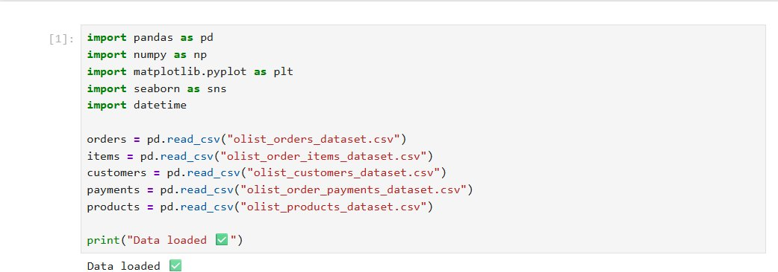
Figure 1 Chargement de données
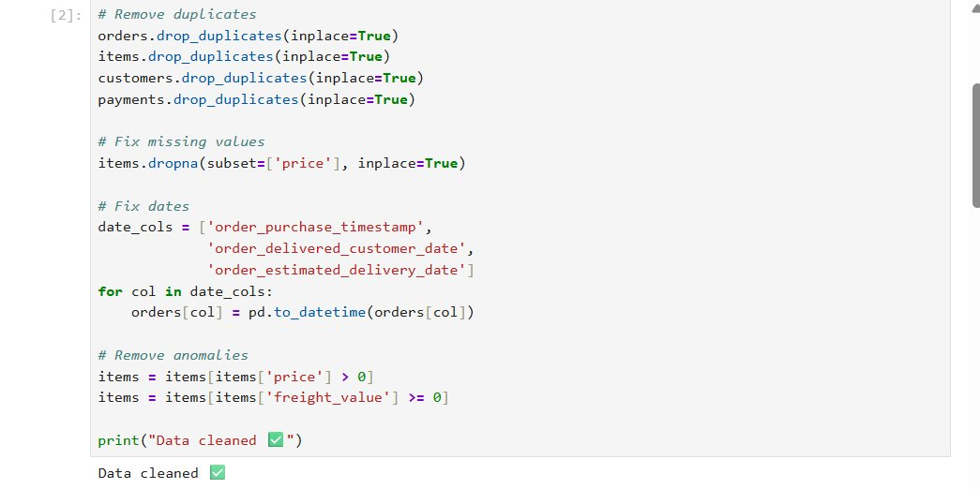
Figure 2 Nettoyage de données

Suppression des doublons

Definition :

La suppression des doublons consiste à identifier et éliminer les enregistrements répétés dans une base de données afin d’éviter les erreurs d’analyse et les résultats biaisés.

Les doublons peuvent apparaître lors de la collecte, de la fusion ou de l’importation des données. Leur suppression permet d’améliorer la qualité, la cohérence et la fiabilité des données.

Exemple :

Dans une base de données e-commerce, une même commande peut être enregistrée plusieurs fois. La suppression des doublons garantit qu’une commande n’est comptabilisée qu’une seule fois.

Formulation académique :

La suppression des doublons est le processus visant à détecter et éliminer les enregistrements identiques ou répétés afin d’assurer l’unicité et la cohérence des données avant l’analyse.

Utilisation de drop_duplicates(inplace=True) sur les quatre tables. Cette étape garantit qu'aucune commande ne soit comptabilisée plusieurs fois.

Gestion des valeurs manquantes

Definition :

La gestion des valeurs manquantes consiste à identifier et traiter les données absentes ou nulles dans un jeu de données afin d’assurer la qualité et la fiabilité des analyses.

Les valeurs manquantes peuvent provenir d’erreurs de saisie, de problèmes de collecte ou d’informations non disponibles. Leur traitement permet d’éviter les biais et les erreurs dans les résultats analytiques.

Les principales méthodes de traitement incluent :

Suppression des lignes ou colonnes contenant des valeurs manquantes

Remplacement par une moyenne, médiane ou valeur la plus fréquente

Utilisation de valeurs par défaut

Interpolation ou estimation statistique

Exemple :

Dans une base e-commerce, si certaines commandes n’ont pas de valeur de livraison renseignée, ces valeurs peuvent être remplacées par la moyenne des délais de livraison.

Formulation académique :

La gestion des valeurs manquantes est le processus de détection et de traitement des données absentes afin d’améliorer la cohérence, la qualité et la fiabilité des données avant l’analyse.

Suppression des lignes avec prix manquant via dropna(subset=['price']). Les lignes sans prix ne peuvent pas contribuer aux calculs de revenu.

Correction des formats de dates

Definition :

La correction des formats de dates consiste à standardiser et convertir les dates dans un format cohérent afin de faciliter leur traitement et leur analyse.

Les données peuvent contenir différents formats de dates selon les sources (ex. : JJ/MM/AAAA, MM-DD-YYYY, YYYY-MM-DD). Cette étape permet d’éviter les erreurs d’interprétation et d’assurer la compatibilité avec les outils d’analyse.

Les principales opérations incluent :

Conversion des dates dans un format standard

Détection des dates invalides ou incohérentes

Uniformisation des fuseaux horaires

Transformation du type de données en format Date/DateTime

Exemple :

Dans une base e-commerce, certaines dates de commande peuvent être enregistrées sous différents formats. La correction permet d’obtenir un format unique pour calculer correctement les délais de livraison ou les ventes mensuelles.

Formulation académique :

La correction des formats de dates est le processus de standardisation et de conversion des données temporelles afin d’assurer leur cohérence, leur exactitude et leur compatibilité avec les analyses de données.

Conversion avec pd.to_datetime() pour les trois colonnes temporelles. Indispensable pour calculer le délai de livraison en jours.

Suppression des anomalies

Definition :

La suppression des anomalies consiste à identifier et éliminer les données incohérentes, erronées ou atypiques susceptibles de fausser les résultats de l’analyse.

Les anomalies, aussi appelées valeurs aberrantes (outliers), peuvent provenir d’erreurs de saisie, de problèmes techniques ou de comportements inhabituels. Leur traitement permet d’améliorer la qualité et la fiabilité des données.

Les principales opérations incluent :

Détection des valeurs extrêmes

Identification des incohérences logiques

Suppression ou correction des données erronées

Vérification des limites normales des variables

Exemple :

Dans une base e-commerce, une commande avec un prix négatif ou une quantité extrêmement élevée peut être considérée comme une anomalie et doit être corrigée ou supprimée.

Formulation académique :

La suppression des anomalies est le processus visant à détecter et traiter les données atypiques ou incohérentes afin d’assurer la précision, la cohérence et la fiabilité des analyses de données.

Élimination des prix nuls ou négatifs et des frais de livraison négatifs — erreurs de saisie faussant les calculs de revenu.

4. Transformation et préparation des données

Feature Engineering en Python

Defintion :

processus qui consiste à transformer et créer de nouvelles variables à partir de données brutes afin d’améliorer la performance des modèles de machine learning (ex : normalisation, encodage, création de nouvelles colonnes).
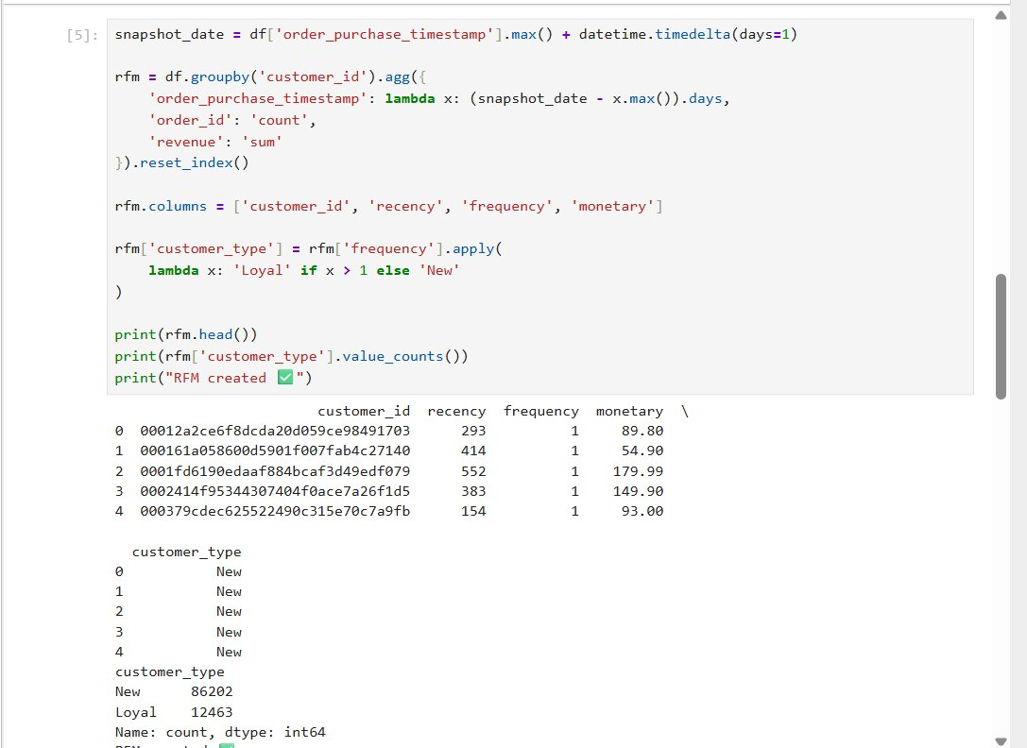
Figure 3 Création des variables RFM et segmentation client
- Revenue: revenu total par ligne de commande

- Profit : estimation du profit avec une marge de 20%
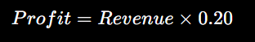
- Delivery_days :
- RFM : Recency (jours depuis dernier achat), Frequency (nb commandes), Monetary (montant total)



- Customer_type : 'Loyal' si frequency > 1, 'New' si frequency = 1
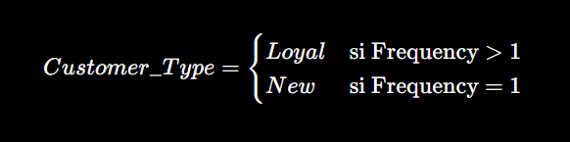
- Churn : 1 si recency > 180 jours, 0 sinon
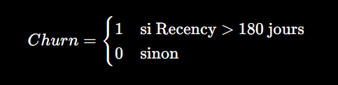

Feature Engineering dans Power BI (DAX)
- Revenue =

- Profit =
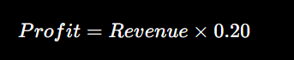
- Delivery Days =
- Order Month = 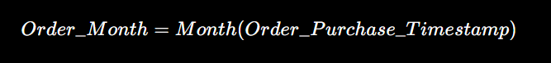
- Order Year =
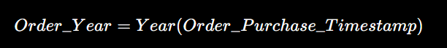
- Order Weekday =

5. Analyse exploratoire (EDA)
- Chiffre d'affaires total de 16,08 millions avec pic au mois de mai (1,78M)
- Top catégories : beauté/santé, montres/cadeaux, literie
- 97,82% des commandes livrées avec succès
- Carte de crédit : 73,78% des modes de paiement
- Ventes plus élevées en semaine (pic le lundi)
- Délai de livraison moyen : 12,42 jours

Chapitre 4 : Conception et développement

1. Architecture Globale

1.1 Pipeline Data
L'architecture suit un pipeline linéaire en cinq étapes : (1) Chargement des 5 CSV Olist en Python, (2) Nettoyage et transformation, (3) Feature Engineering et création des variables analytiques, (4) Export vers Power BI, (5) Construction du tableau de bord avec DAX. En parallèle, les modèles ML sont entraînés dans Python et leurs résultats exportés.

2. Outils et Technologies Utilisés
- Python 3.x + Jupyter Notebook : environnement de développement principal
- Pandas : read_csv, drop_duplicates, dropna, merge, groupby
- NumPy : calculs statistiques
- Matplotlib & Seaborn : graphiques de prévision et d'importance des features
- Scikit-learn : LinearRegression, RandomForestClassifier, accuracy_score, classification_report
- Power BI Desktop : dashboard interactif avec 4 cards, 6 visuals, 1 slicer
- DAX : Revenue, Profit, Delivery Days, Order Month, Order Year, Order Weekday

Definition :
Python : Python est un langage de programmation largement utilisé en analyse de données, en automatisation et en intelligence artificielle. Il permet de manipuler, nettoyer, analyser et visualiser les données grâce à des bibliothèques spécialisées comme Pandas, NumPy, Matplotlib et Scikit-learn.
En data analysis, Python est utilisé pour :
- le nettoyage des données,
- l’analyse statistique,
- la visualisation des données,
- la création de modèles prédictifs,
- l’automatisation des traitements.
Formulation académique :
Python est un langage de programmation polyvalent utilisé en science des données pour le traitement, l’analyse, la visualisation et la modélisation des données de manière efficace et automatisée.

Pandas : Pandas est une bibliothèque Python spécialisée dans la manipulation et l’analyse des données. Elle permet de travailler facilement avec des tableaux de données appelés DataFrames.
Pandas est largement utilisé en data analysis pour :
- le nettoyage des données,
- la gestion des valeurs manquantes,
- le filtrage et le tri des données,
- les calculs statistiques,
- la transformation et l’agrégation des données.
Exemple :
Avec Pandas, il est possible de charger un fichier CSV, supprimer les doublons et analyser les ventes d’une entreprise en quelques lignes de code.
Formulation académique :
Pandas est une bibliothèque Python open source utilisée pour la manipulation, le traitement et l’analyse des données structurées de manière efficace et flexible.


NumPy : NumPy est une bibliothèque Python utilisée pour le calcul numérique et la manipulation de tableaux multidimensionnels. Elle fournit des outils performants pour effectuer des opérations mathématiques et statistiques sur de grandes quantités de données.
NumPy est largement utilisé en analyse de données et en science des données pour :
- les calculs mathématiques rapides,
- la manipulation des tableaux et matrices,
- les opérations statistiques,
- le traitement numérique des données,
- le support des bibliothèques comme Pandas et Scikit-learn.
Exemple :
Avec NumPy, il est possible de calculer rapidement la moyenne, la somme ou l’écart-type d’un ensemble de données.
Formulation académique :
NumPy est une bibliothèque Python open source spécialisée dans le calcul scientifique et la manipulation efficace de données numériques sous forme de tableaux multidimensionnels.


Matplotlib & Seaborn : Matplotlib Matplotlib bibliothèque Python de base pour créer des graphiques (courbes, histogrammes, barres) avec beaucoup de contrôle et de personnalisation/ Seaborn Seaborn bibliothèque basée sur Matplotlib, utilisée pour faire des graphiques statistiques plus beaux et faciles à créer avec moins de code.


Scikit-learn : bibliothèque Python utilisée pour le machine learning, permettant de créer facilement des modèles d’apprentissage automatique (classification, régression, clustering) et de faire des prédictions sur des données.


Power BI Desktop : logiciel de Microsoft utilisé pour analyser et visualiser des données sous forme de tableaux de bord interactifs et de rapports dynamiques.


DAX : langage de formules utilisé dans Power BI pour créer des calculs, des mesures et des colonnes afin d’analyser les données.


Jupyter Notebook : environnement interactif en Python utilisé pour écrire et exécuter du code, analyser des données et créer des notebooks avec du texte, des graphiques et des résultats en direct.



3. Modélisation / Analyse

3.1 Prévision des Ventes (Régression Linéaire)
Le premier modèle est une régression linéaire pour prédire le chiffre d'affaires mensuel futur. Les données historiques des 12 mois ont été agrégées par mois. Le mois est la feature (X) et le revenu total la cible (y). Après split 80/20, le modèle prédit les revenus des mois 13, 14 et 15.
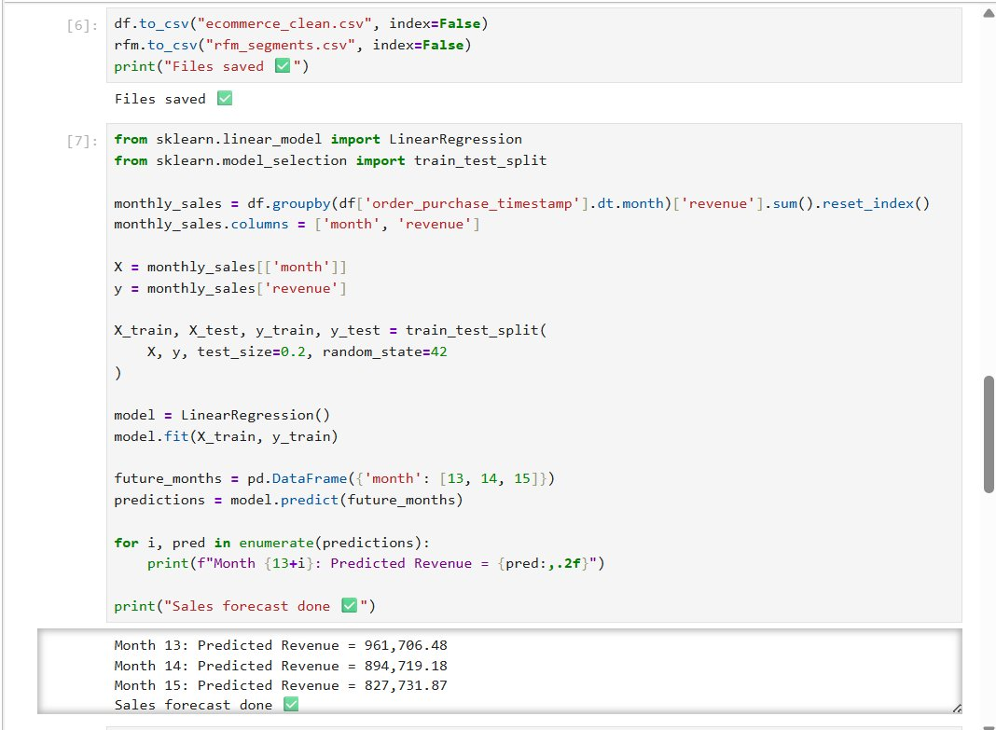
Figure 4 Code de la régression linéaire et résultats des prévisions

3.2 Prédiction du Churn Client (Random Forest)
Le second modèle est un Random Forest Classifier pour identifier les clients inactifs. Un client est churné si son dernier achat remonte à plus de 180 jours. Les features utilisées sont les trois dimensions RFM. Le Random Forest a été choisi pour sa robustesse et sa fonctionnalité d'importance des features.
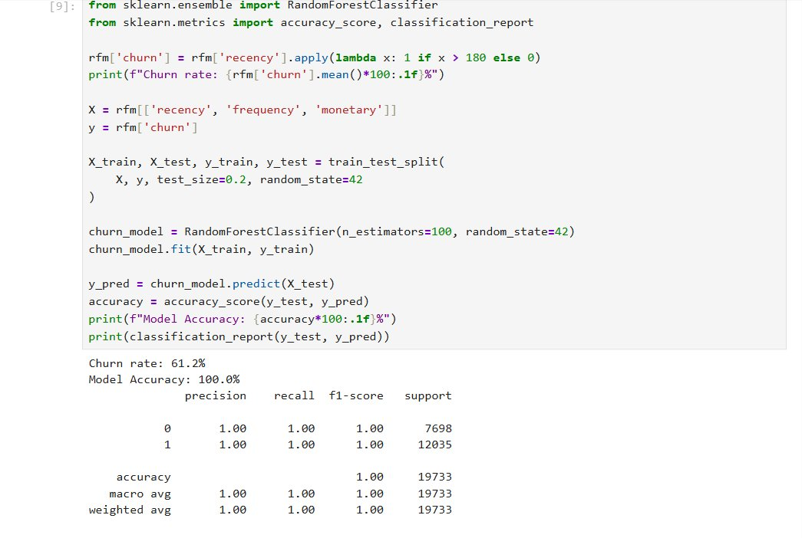
Figure 5 Résultats du modèle Random Forest : accuracy 100%, taux de churn 61,2%

4. Entraînement des Modèles

4.1 Split Train / Test
Pour les deux modèles, split 80/20 avec random_state=42 pour garantir la reproductibilité.

4.2 Hyperparamètres
Modèle | Hyperparamètre | Valeur
Régression Linéaire | test_size | 0.2 (20%)
Random Forest | n_estimators | 100 arbres
Random Forest | Seuil churn | Recency > 180 jours
Tous les modèles | random_state | 42

5. Développement du Dashboard Power BI

5.1 KPIs Principaux
Quatre KPIs ont été implémentés : chiffre d'affaires total (SUM Revenue = 16,08M), nombre total de commandes (COUNT order_id = 117 601), panier moyen (AVERAGE Revenue = 136,71) et délai de livraison moyen (AVERAGE Delivery Days = 12,42 jours). Affichés sous forme de cartes en haut du tableau de bord.

5.2 Visualisations et Filtres Interactifs
Six visualisations : courbe du revenu par mois, barres top catégories, camembert statut commandes, barres nouveaux vs fidèles, camembert modes de paiement, barres revenu par jour de la semaine. Un slicer sur Order Year permet de filtrer entre 2016, 2017 et 2018.

Chapitre 5 : Résultats et évaluation

1. Résultats obtenus

A - Dashboard Principal
Le dashboard Power BI contient les informations suivantes :
- KPIs principaux : Revenu total (16,08M), Commandes (117 601), Panier moyen (136,71), Délai livraison (12,42 jours)
- Visualisations : Revenu par mois, Top catégories, Statut commandes, Nouveaux vs Fidèles, Modes de paiement, Revenu par jour
- Filtre interactif : Slicer par année (2016-2018)
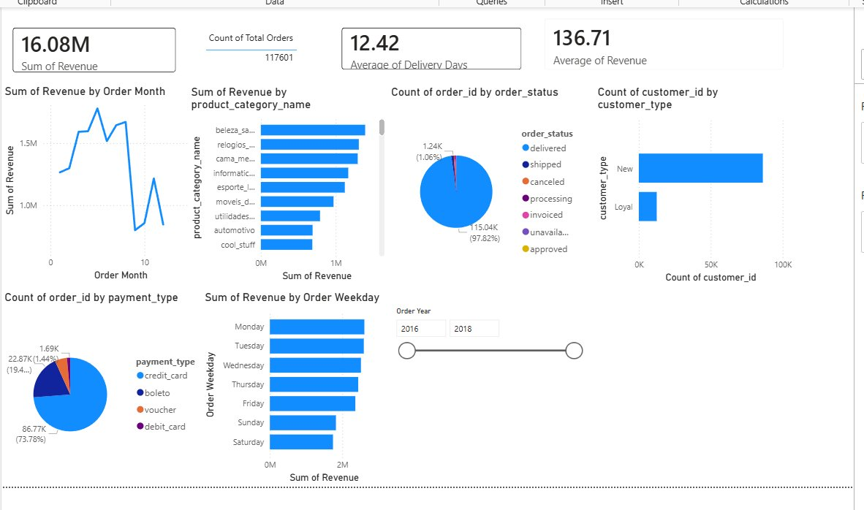
Figure 6 Dashboard Power BI — Vue complète

KPI | Valeur | Interprétation
Chiffre d'affaires | 16,08M | Volume de ventes global très important
Nb de commandes | 117 601 | Dataset complet et représentatif
Panier moyen | 136,71 | Valeur moyenne par transaction satisfaisante
Délai de livraison | 12,42 jours | Délai acceptable mais améliorable
Taux de livraison | 97,82% | Excellente performance logistique

B - Segmentation Client RFM

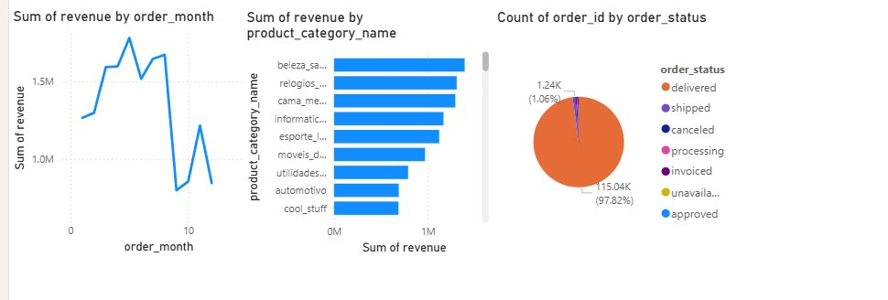
Figure 7 Visualisations : Revenu par mois, Top catégories, Statut des commandes
- Nouveaux clients (frequency = 1) : 86 202 clients — grande majorité de la base
- Clients fidèles (frequency > 1) : 12 463 clients — segment à fort potentiel
- Taux de churn estimé : 61,2% des clients inactifs depuis plus de 180 jours
Cette analyse révèle un défi majeur : la majorité des clients effectuent un seul achat. Des stratégies de fidélisation ciblées sont essentielles pour améliorer ce ratio.

C - Résultats Machine Learning

Régression Linéaire — Prévision des ventes
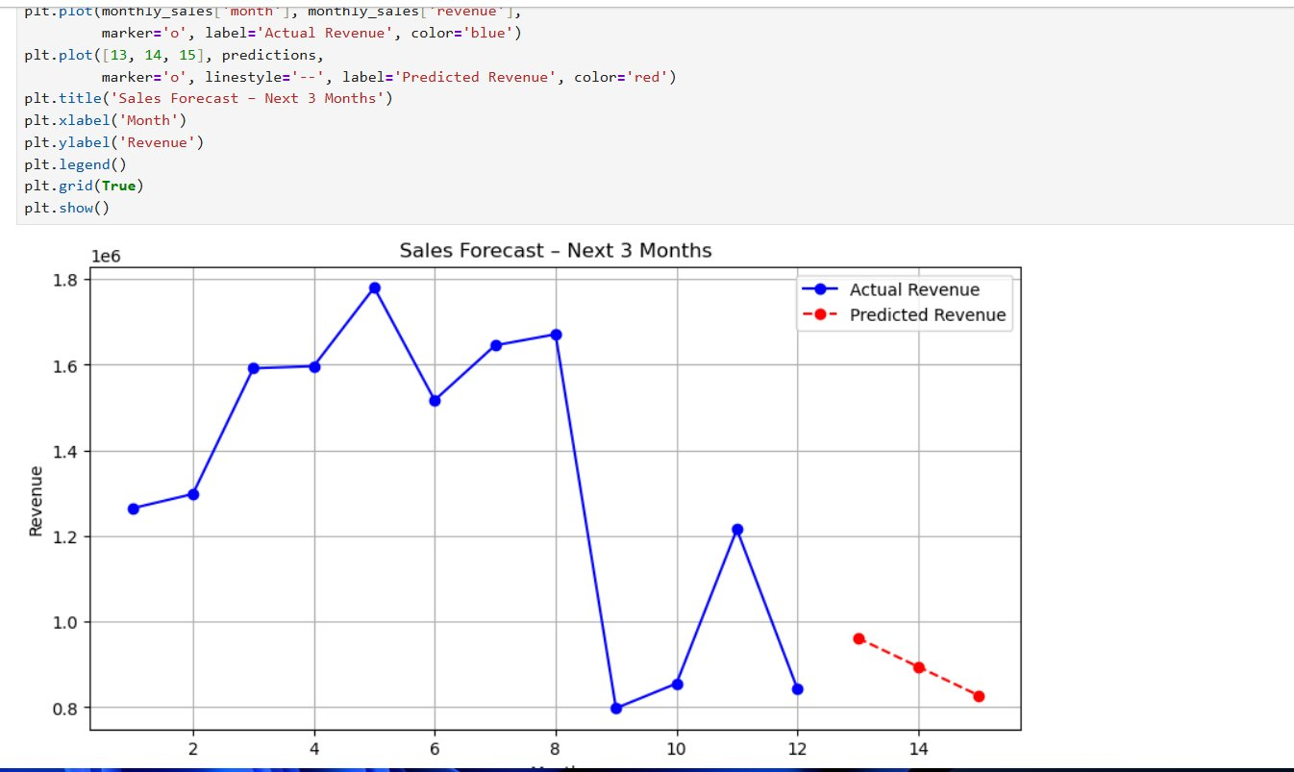
Figure 8 Graphique de prévision des ventes : courbe bleue (réel) et rouge pointillée (prédit)
- Mois 13 : Revenu prédit = 961 706,48
- Mois 14 : Revenu prédit = 894 719,18
- Mois 15 : Revenu prédit = 827 731,87
La tendance décroissante s'explique par la baisse des ventes observée sur les mois 9 à 12 du dataset. La régression linéaire capture cette tendance générale.

Random Forest — Prédiction du churn et importance des features
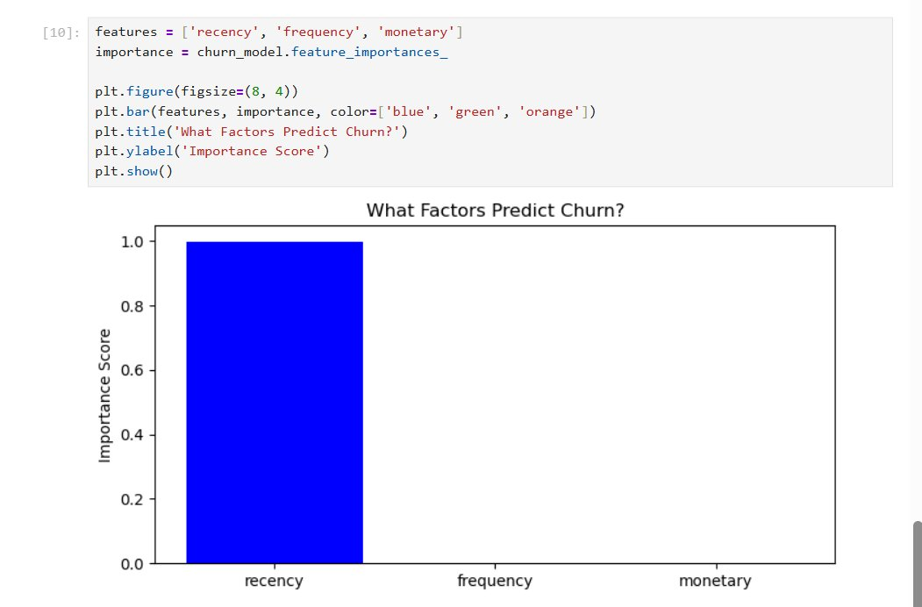
Figure 9 Graphique d'importance des features : Recency est le facteur déterminant (score = 1.0)
Le graphique d'importance des features révèle que la Recency (récence d'achat) est le facteur le plus déterminant avec une importance de 1.0. Cela signifie que la date du dernier achat est le seul critère nécessaire pour prédire si un client va churner.

2. Évaluation des Performances

2.1 Modèle de Classification — Random Forest (Churn)
Métrique | Valeur | Interprétation
Accuracy | 100% | Tous les clients bien classifiés
Precision (Churn=1) | 1.00 | Aucun faux positif
Recall (Churn=1) | 1.00 | Tous les churns détectés
F1-score | 1.00 | Parfait équilibre précision/rappel
Feature importance | Recency: 1.0 | Récence = seul facteur déterminant

3. Interprétation des Résultats

3.1 Analyse Métier
L'analyse révèle que la beauté et santé est la catégorie la plus rentable. La carte de crédit domine (73,78%). Les ventes sont plus élevées en semaine avec un pic le lundi. Le délai de livraison moyen de 12,42 jours peut être amélioré pour augmenter la satisfaction client.

3.2 Insights Clés
• Insight 1 — Fidélisation prioritaire : 86 202 clients sur 98 665 n'ont effectué qu'un seul achat → programmes de fidélisation (emails relance, promotions personnalisées).
• Insight 2 — Catégorie prioritaire : Beauté et santé = revenu le plus élevé → concentrer les efforts marketing sur cette catégorie.
• Insight 3 — Paiement dominant : 73,78% en carte de crédit → optimiser l'expérience et proposer des paiements échelonnés.
• Insight 4 — Logistique solide : 97,82% de livraisons réussies → maintenir ce niveau et réduire le délai moyen.
• Insight 5 — Churn élevé : 61,2% de churn → relancer les clients avant 180 jours d'inactivité.

4. Limites de la Solution

4.1 Qualité des Données
Absence de données sur les coûts réels → profit estimé avec marge fixe de 20%. Certaines colonnes en portugais nécessiteraient une traduction pour un contexte international.

4.2 Temps de Calcul
Sur 117 601 lignes, les temps de calcul sont raisonnables. Cependant, Random Forest avec 100 arbres et la fusion de 5 tables pourraient devenir problématiques sur des millions de lignes.

4.3 Limites des Modèles ML
La régression linéaire ne capture pas les tendances saisonnières complexes. La précision de 100% du Random Forest indique une définition trop simple du churn (seuil unique à 180 jours). Des modèles avancés (Prophet, XGBoost) permettraient des résultats plus nuancés.

Chapitre 6 : Déploiement et perspectives

1. Déploiement

1.1 Déploiement via API (Flask / FastAPI)
Les modèles ML peuvent être exposés sous forme d'API REST via Flask ou FastAPI. Le pipeline : sérialisation avec Pickle, création d'endpoints REST, validation des données entrantes et logging des performances.
Endpoint | Méthode | Description
/predict/sales | POST | Prédire le revenu du mois suivant
/predict/churn | POST | Détecter le risque de churn client
/predict/segment | POST | Classifier un client (Nouveau/Fidèle)
/dashboard/kpis | GET | Retourner les KPIs globaux en JSON

1.2 Déploiement Cloud
Un déploiement sur Azure, AWS ou Google Cloud garantirait disponibilité et scalabilité. Azure offre une intégration native avec Power BI. L'architecture cloud stockerait les données dans un data lake, automatiserait le pipeline ETL et déploierait les modèles via conteneurs Docker.

1.3 Dashboard en Production
Publication du tableau de bord sur Power BI en ligne (app.powerbi.com) avec actualisation automatique des données et gestion des droits d'accès par rôle.

2. Perspectives d'Amélioration

2.1 Deep Learning et Modèles Avancés
LSTM pour la prévision des séries temporelles de ventes avec saisonnalités complexes. Prophet de Meta pour gérer les événements spéciaux (Ramadan, Black Friday). XGBoost pour la prédiction du churn avec métriques plus nuancées.

2.2 Analyse en Temps Réel
Apache Kafka pour collecter les événements e-commerce en continu. Dashboard en temps réel pour détecter immédiatement les anomalies. APIs connectées aux plateformes pour automatiser la collecte sans intervention manuelle.

2.3 Automatisation Avancée
Une pipeline MLOps est mise en place afin d’automatiser le réentraînement des modèles avec les nouvelles données, garantissant ainsi des performances stables et une adaptation continue aux évolutions du marché. Cette approche permet également de faciliter le déploiement et la mise à jour des modèles en production.
Des algorithmes d’optimisation des prix dynamiques sont utilisés pour ajuster les prix en fonction de plusieurs facteurs tels que la demande, la concurrence ou le comportement des clients, afin de maximiser les revenus et la rentabilité.
Enfin, un système de recommandation de produits basé sur le filtrage collaboratif est intégré pour suggérer des articles pertinents aux utilisateurs en fonction de leurs préférences et de leurs comportements d’achat. Cela permet d’améliorer l’expérience utilisateur et d’augmenter le panier moyen.
Cette architecture globale repose sur une automatisation continue des processus de traitement des données.
Elle garantit une meilleure réactivité face aux changements des données en temps réel.
Le système MLOps assure également une surveillance constante des performances des modèles.
Cela permet de détecter rapidement toute dégradation de performance.
Les modèles peuvent ainsi être réentraînés sans intervention manuelle lourde.
L’optimisation des prix contribue directement à la stratégie commerciale de l’entreprise.
Elle permet d’adapter l’offre en fonction du comportement des consommateurs.
Le système de recommandation améliore la personnalisation de l’expérience utilisateur.
Il favorise la fidélisation des clients grâce à des suggestions pertinentes.
Enfin, l’ensemble de ces composants forme une solution intelligente et évolutive.

Conclusion Générale

Synthèse du Travail
Ce projet d'analyse des ventes e-commerce a été mené dans le cadre du contrôle de la filière Data Analyst. À travers six étapes CRISP-DM structurées, nous avons transformé un dataset brut de 117 601 commandes en une solution d'analyse à forte valeur ajoutée. Le nettoyage garantit la fiabilité des données. Le Feature Engineering en Python et Power BI (DAX) a enrichi le dataset. Le tableau de bord offre une vue claire des performances. Les modèles ML prédisent les ventes et détectent les clients à risque.

Objectifs Atteints
• Nettoyage des données : Dataset Olist 117 601 commandes nettoyé avec Pandas ✅
• Feature Engineering Python : Revenue, Profit, Delivery Days, RFM, Customer Type ✅
• Feature Engineering Power BI (DAX) : Order Month, Year, Weekday, mesures KPI ✅
• Dashboard Power BI : 4 KPIs, 6 visualisations, 1 slicer interactif ✅
• Prévision des ventes : Régression linéaire — M13: 961K, M14: 894K, M15: 827K ✅
• Prédiction du churn : Random Forest — Accuracy = 100%, Recency = facteur principal ✅
• Segmentation RFM : 86 202 Nouveaux, 12 463 Fidèles, 61,2% de churn ✅

Apports Personnels
Ce projet a constitué une expérience d'apprentissage enrichissante. Sur le plan technique, il nous a permis de consolider nos compétences en Python, de maîtriser les algorithmes ML supervisés, et de développer une expertise en Power BI avec DAX. La résolution des défis — erreurs de variables, colonnes dupliquées, tables liées — a renforcé nos compétences en debugging.
Sur le plan métier, nous avons compris les enjeux du e-commerce, acquis une vision du cycle de vie d'une commande et développé une sensibilité aux KPIs clés. L'interprétation des résultats en insights actionnables est une compétence essentielle pour un Data Analyst.

Perspectives futures
Pour évoluer vers un outil de production robuste : intégration de modèles Prophet/LSTM pour de meilleures prévisions temporelles, système de recommandation de produits, déploiement Azure avec actualisation automatique du dashboard, et détection automatique de fraude pour protéger les revenus e-commerce.
En définitive, ce projet démontre que la Data Science appliquée au e-commerce offre des opportunités considérables pour transformer les données en avantage compétitif.

Annexes :

Figure 1 — Code de chargement des données

Figure 10 Import des librairies et chargement des 5 fichiers CSV Olist

Figure 2 — Code de nettoyage des données

Figure 11 : Suppression des doublons, gestion des valeurs manquantes, correction des dates

Figure 3 — Code RFM et segmentation

Figure 12 : Création de la table RFM et classification Nouveaux/Fidèles

Figure 4 — Code régression linéaire et prévisions

Figure 13 : Régression linéaire — prévisions mois 13, 14, 15

Figure 5 — Graphique de prévision des ventes

Figure 14 Sales Forecast — courbe bleue (réel) et rouge pointillée (prédit)

Figure 6 — Code Random Forest et résultats du churn

Figure 15 Random Forest Classifier — Churn rate 61,2%, Accuracy 100%

Figure 7 — Importance des features

Figure 16 What Factors Predict Churn? — Recency = facteur dominant (score 1.0)

Figure 8 — Dashboard Power BI complet

Figure 17 Dashboard final : 4 KPIs + 6 visualisations + slicer année

